Białystok 06.05.2019

Koncert promujący twórczość Stanisława Moniuszki,
upamiętniający 200. rocznicę urodzin kompozytora

Chór Akademicki Uniwersytetu w Białymstoku, włączając się w obchody Roku Stanisława Moniuszki i świętowanie 200. rocznicy jego urodzin, organizuje wraz Parafią Rzymskokatolicką św. Kazimierza Królewicza w Białymstoku 12 maja 2019r., o godz. 19:00, koncert promujący twórczość tego wybitnego kompozytora. Wydarzenie, pod Patronatem Honorowym Jego Magnificencji
Rektora Uniwersytetu w Białymstoku prof. dr. hab. Roberta W. Ciborowskiego, odbędzie się w kościele pw. św. Kazimierza Królewicza przy ul. św. Kazimierza 2 w Białymstoku. Chór pod dyrekcją dr. hab. Edwarda Kulikowskiego, prof. UwB wykona utwory a cappella oraz „Mszę łacińską Des-dur” Stanisława Moniuszki na solistów i organy. Partie solowe wykonają Agnieszka Panas (sopran), Urszula Bielenia (alt), Paweł Cichoński (tenor), Bogdan Kordy (bas), na organach zagra białostocki pedagog i organista – Józef Kotowicz.

Rok Stanisława Moniuszki zobowiązuje, by lepiej poznać jego bogatą twórczość. Chcemy to wydarzenie uczcić koncertem złożonym z mniej popularnych kompozycji jubilata, ale równie bogatych i wartych poznania. Większość zna go jako ojca polskiej opery narodowej i kompozytora „Strasznego Dworu” czy „Halki”. Natomiast w jego dorobku znajduje się ponad 300 pieśni, kolejne – mniej znane opery, muzyka baletowa, teatralna oraz religijna. – mówi Edward Kulikowski, dyrygent i kierownik artystyczny Chóru Akademickiego Uniwersytetu w Białymstoku. – Postanowiliśmy przybliżyć Państwu ten ostatni rodzaj twórczości Moniuszki i dlatego podczas koncertu zaprezentujemy dwa sakralne utwory a cappella „Pieśń do Matki Boskiej” oraz „Ojcze nasz”, a także wykonamy „Mszę łacińską Des-dur” – dodaje.

Trzy, z siedmiu skomponowanych przez Stanisława Moniuszkę mszy zostały napisane do łacińskiego tekstu liturgicznego. Wśród nich jest też „Msza łacińska Des-dur”. To utwór ośmioczęściowy, odpowiadający podziałowi w mszy przedsoborowej, obrazujący zarówno pasyjne cierpienie jak i wielką radość ze zmartwychwstania Jezusa.

PROGRAM koncertu

CZĘŚĆ I – program a cappella, utwory Stanisława Moniuszki
- „Przylecieli Sokołowie”
sł. Jan Czeczot
- „Pieśń do Matki Boskiej”
sł. Dorota Mindewicz
- „Ojcze nasz”
sł. z Ewangelii wg św. Mateusza

CZĘŚĆ II – „Msza łacińska Des-dur” na cztery głosy i organy
- Kyrie
- Gloria
- Graduale
- Credo
- Offertorium
- Sanctus
- Benedictus
- Agnus Dei

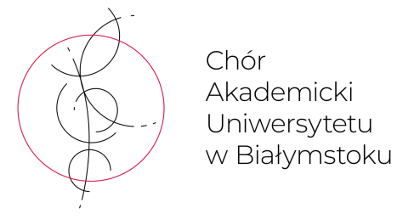 | Parafia  Rzymskokatolicka  św. Kazimierza Królewicza  w Białymstoku
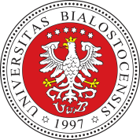  Patronat Honorowy Jego Magnificencji  Rektora Uniwersytetu w Białymstoku  prof. dr. hab. Roberta W. Ciborowskiego | Koncert zrealizowano przy udziale środków  finansowych z budżetu Miasta Białegostoku

